Дополнительная общеразвивающая программа вокальной студии

«Страна Детства»
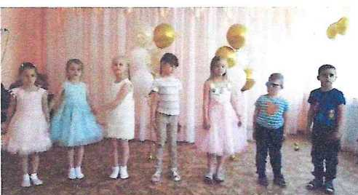
В МБДОУ «Детский сад №11» создана вокальная студия «Страна Детства», в котором занимаются воспитанники от 4-х до 7 -лет. Особенность программы в том, что она разработана для одаренных детей дошкольного возраста, которые имеют ярко-выраженные музыкальные способности.
Целью данной программы является развитие творческого потенциала музыкально одаренного ребенка, формирование его эстетической культуры, посредством приобщения к вокальному искусству, поэтическому слову и фольклору. Направленность программы - художественная.
Программа рассчитана на 3 года обучения - младшая, средняя и старшая группы.
® Младшая группа (3 -5 лет) - первый год обучения 15 мин \
- средняя группа (5-7 лет) - второй год обучения 20 мин.
- старшая группа ( 6-7 лет)- третий год обучения 30 мин
Сроки реализации программы: занятия 2 раза в неделю по 15-30 минут (в зависимости от возраста). Всего в году - 72 занятия. Состав участников студии от 8 до 15 человек.
Для детей всех возрастов занятия в вокальной студии «Страна Детства» - это источник раскрепощения, оптимистического настроения, уверенности в своих силах, соматической стабилизации и гармонизации личности. Программа обеспечивает формирование умений певческой деятельности и совершенствование специальных вокальных навыков: певческой установки, звукообразования, певческого дыхания, артикуляции, ансамбля; координации деятельности голосового аппарата с основными свойствами певческого голоса, слуховые навыки.

